外国语学校2019年第二学期第一次模考模拟卷
九年级物理
（考试时间：90min）
姓名： 成绩
一、选择题（本题共12小题，每小题2分，共24分．每小题只有一个选项是正确的）
1.历史上许多科学家因其卓越的科学成就而被人们永远铭记，他们的名字被命名为某一物理量的单位.那么，下列哪个物理觉的单位不是以科学家的名字命名的
A.质量 B.力 C.电压 D.能量
2.下列有关物理量的估计，符合实际的是
A.一个中学生体重约为5000N B.中学生正常行走的速度约为5km/h
C.教空里一盏日光灯的工作电流约为2A D.教室里一张课桌的高度约为150cm
3.小明在动物世界节目中，知道大象可以发出次声波，通知远方的同伴，隔天他到动物园却听到大象响亮的叫声.关于大象发出的次声波与小明在动物园听见的大象叫声进行比较，下列叙述正确的是
A.前者不是由物体振动产生的 B.前者的传播不需要介质
C.前者的频率比后者低 D.前者在空气中的传播速度比后者快
4．为了响应“低碳生活”，小明每天骑自行车上学，他看到路边的风景树向后“飞过”，则他选择的参照物是（ ）
A．树 B．地面 C．旁边的楼房 D．自行车
5．冰棍是人们喜爱的一种冷饮，有关物态变化过程和现象下列说法正确的是（ ）
A．冰棍制作的最后一个步骤是凝华过程
B．从冰箱拿出的冰棍包装袋上“白粉”的形成是凝固过程
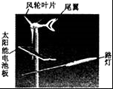
C．打开包装袋，冰棍周围出现的“白气”是汽化现象
D．吃冰棍解热是因为熔化过程吸热

6．风光互补路灯（如图）依靠风力和太阳光发电来提供电能，其尾翼使风轮能绕竖直轴在水平面内自动转向风来的方向．下列有关分析错误的是（ ）
A．风力发电利用了电磁感应现象
B．太阳能发电是将太阳能转化成电能
C．尾翼的主要作用是平衡风轮
D．与传统路灯相比，该路灯更节能环保
7．如图所示的四幅图片中，其中一幅所反映的光学原理与其他三幅不同的是（ ）
A．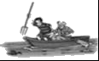瞄准鱼下方叉鱼 B．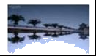水中的倒影
C．照相机 D．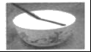 水中的筷子
8．在生产和生活中，人们常根据物质不同的属性选择材料，下面属于主要从弹性的角度考虑选材的是（ ）
A．用钨作为白炽灯泡灯丝的材料
B．用橡胶作为汽车轮胎的材料
C．用铝合金作为制作飞机的材料
D．用塑料作为插座外壳的材科
9．跳伞运动员在空中匀速下落的过程中，他的（ ）
A．重力势能减少 B．动能减少
C．机械能增大 D．动能转化为重力势能
10. 关于“探究电流跟电阻的关系”和“伏安法测量电阻”两个实验，下列说法中正确的是（ ）
A．两个实验所采用的研究方法是相同的
B．滑动变阻器都是为了控制电阻两端电压不变
C．两个实验多次测量的目的是相同的
D．两个实验的电路在课本中是相同的
11.如图所示是一种英语听力播放控制装置的原理图.“播放器”是有电流通过时会播放声音的装置;“定时开关”在电路刚接通时，处于“闭合”状态，达到设定时间后能自动断开.下列选项中正确的是
A.闭合开关S，指示灯立刻发光，播放器立刻播放声音
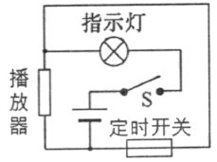
B.到达设定时间后，指示灯保持发光且亮度不变
C.到达设定时间后，播放器立刻开始播放声音
D.“定时开关”断开前后，“指示灯”和“播放器”分别处于并
联和串联状态
12.将甲、乙两个完全相同的溢水杯放在水平桌面上，各自装满密度分别为ρ₁、ρ₂的液体，ρ₁：ρ₂=3：2.将重为G的物块轻轻放入甲溢水杯中，物块漂浮在液面上，并且有1/4的体积露出液面(如图甲所示).再将该物块轻轻放入乙溢水杯中，物块沉底，物块对乙溢水杯底的压力为F，则下列说法正确的是

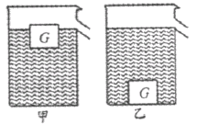
A. F:G=1:9
B.物块在甲溢水杯中受到的浮力小于在乙溢水杯
C.放入物块前后，甲杯对桌面压强变大
D.放入物块前后，乙杯底部所受液体压强变大

二、填空题（本题共9小题，每空1分，共28分）
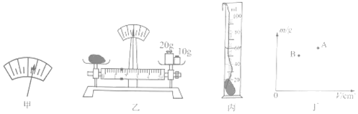
13.小明测量南京雨花石的密度,进行了如下实验:
(1)将天平放在________桌面上,游码放作标尺左端零刻度线处,发现指针静止时如图甲所示,应将天平的平衡螺母向________________端调,使横梁平衡:

(2)如图乙所示,两雨石的质量为 ________g;
(3)将雨花石放人盛行 水的量筒中,靜止时液面情况如图丙所示,则雨花石的密度________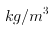;
(4)小明根据所测数据,在图丁上描出一个对应的点A,接着他又换用另一石块重复了上述实验,将所测数据在图上又描出了另一个对应的点B,若 、 分别代表雨花石和另一石块的密度,则 _{A _____________}(选填“ ”、“=”或“ ”).
14．如图所示是某种物质凝固时温度随时间变化的图象．由图象可知，该物质的熔点是______，在CD段处于______态（选填“固”、“液”或“气”），在凝固过程中______热量（选填“吸收”或“放出”）．
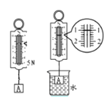
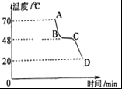
15．小明同学在探究影响浮力大小的因素时，做了如图所示的实验．由图可知，物体浸没在水中时的浮力为______N，物体A从接触水面到刚浸没的过程中，物体A底部受到的压强______（选填“变大”“不变”或“变小”），桌面受到杯底的压强______（选填“变大”“不变”或“变小”）．
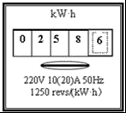
16．小明家5月1日电能表读数为，6月1日电能表读数如图所示，则5月份他家用电量是 kW•h，他家最多可以同时使用的用电器的总功率为 W．当电路中只接了一个电热水器时，电能表的转盘在3分钟内转了125转，则该热水器的电功率为 W．
17．小华在探究影响滑动摩擦力大小因素时，用如图所示的方式测量滑动变阻器的滑动摩擦力大小，这样操作的错误是 ，纠正错误后，应拉动弹簧测力计使木块做 运动．若在木块上再放一个砝码，则木块运动时受到的滑动摩擦力将 （选填“变大”或“不变”）．
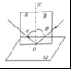
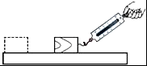

18．用如图所示的装置探究光的反射定律．为了在硬纸板上同时呈现入射光束和反射光束，将平面镜水平放置后，带有刻度的白色硬纸板应与平面镜 ，并保持硬纸板A、B两部分在 ，为了探究反射角与入射角的大小关系，需要多次改变 ．
19．如图所示，小明用动滑轮把90N的重物匀速提升4m，所用的拉力是60N，则小明做的有用功是 J，动滑轮的机械效率是 ．
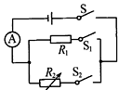
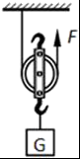
20．如图，电源电压恒定不变，R₁=20Ω，闭合开关S、S₁，电流表示数为0．3A，则电源电压为 V，l0s内电流通过R₁产生的热量为 J；再闭合开关S₂，调节R₂，使电流表示数为0．6A，则此时变阻器R₂的阻值为 Ω。
21．如图所示是一种新能源﹣﹣可燃冰，2017年5月18日，我国在南海开采可燃冰获得成功！1m³可燃冰可分解释放约168m³的天然气．可燃冰属于 （选填“可“或“不可”）再生能源．完全燃烧168m³的天然气可以释放的热量为 J，若这些热量全部被水吸收，可以将质量为 t的水由20℃加热到70℃[q_{天然气}=4×10⁷J/m³，c_{水}=4.2×10³J（kg•℃）]．

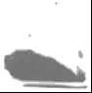

三、解答题（本题共7小题，共48分．解答26、27、28题时应有必要的解题过程）
22．按要求作图（请保留作图痕迹）：
（1）在图甲中画出光线AO的折射光线及BC的入射光线
（2）在图乙中画出小明从滑梯滑下来的过程中所受重力示意图．
（3）在图丙中标出电源的正负极和磁感线的方向．
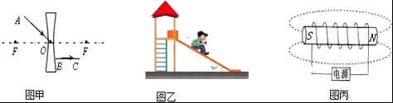

23．（5分）为了探究物体的浮沉条件，实验室提供了如下器材：天平、烧杯、金属块、细线、水及其他简单辅助器材．实验步骤如图：（g取10N／kg、ρ_{蜡}<ρ_{水}）
（1）金属块的重力为________N．
（2）金属块浸没在水中时排开水的体积为______cm³．
（3）用公式F_{浮}＝ρ_{水}gV_{排}计算金属块浸没在水中受到的 浮力，大小为_________N．
（4）比较金属块浸没时浮力和重力大小，可知金属块浸 没在水中时会________（填“上浮”、“悬浮”或“下沉”）．
（5）用此方案探究蜡块浮沉条件，需改进之处是 ．
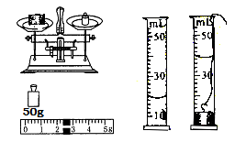

24．（7分）小明用凸透镜、蜡烛、光屏和光具座等器材，探究凸透镜成像的规律。
（1）测焦距：如甲图所示，让一束平行光正对着凸透镜，移动光屏，直到在光屏上得到一个最小、最亮的光斑。由此可得出该凸透镜的焦距为 cm；
（2）如乙图所示，把蜡烛、凸透镜、光屏依次放在光具座上，点燃蜡烛，将烛焰、凸透镜、光屏三者中心调到同一高度。下列“调节烛焰、透镜、光屏三者的中心在同一高度上”的操作，比较规范的是 （填选项前的字母）
A．将三者分散排列，然后用目测的方法调节
B．将三者靠拢，然后用目测的方法调节
（3）完成上述操作后，接着实验，则下列给出的步骤正确的顺序应是： （填选项前的字母）
A．多次改变蜡烛到透镜的距离，重复相关步骤
B．将蜡烛移到某处，移动光屏，寻找烛焰的像
C．记录物距、像距的值和像的特点
（4）某次实验，当蜡烛距凸透镜的距离为35cm 时，小明移动光屏，在光屏上得到了烛焰的像，此像是倒立、
（选填“放大”或“缩小”）的实像。这一现象的应用是制成 。
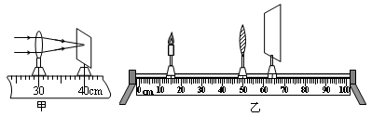

（5）在第四问的情况下，若对换蜡烛和光屏的位置，你认为光屏上 （填“能”或“不能”）得到一个清晰的像，你作出这个判断的理由是 。

25．（8分）在“测量小灯泡额定功率”实验中，小灯泡的额定电压U_{额}=2.5V．
（1）图甲是测量小灯泡额定功率的实物电路图，图中有一根线连接错误，请在这根线上打“×”，并在图中改正．(2分）
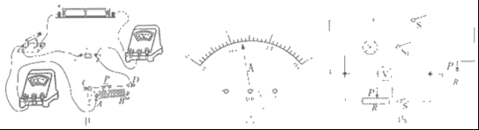
（2）闭合开关前，滑片P应位于 （选填“A”或“B”）端．
（3）闭合开关，移动滑片P直到电压表示数为2.5V，此时电流表示数如图乙所示，则小灯泡的额定功率
为 W．
（4）小华设计了如图丙所示的电路也完成了该实验，请完成下列填空（电源电压不变，R₁和R₂为滑动变阻器，R₂的最大电阻为R₀）．
①只闭合开关 ，调节R₂，使电压表的示数为2.5V；
②只闭合开关 ，调节 ，使电压表的示数仍为2.5V；
③接着将R₂的滑片P调至最左端，记下电压表的示数为U₁；再将R₂的滑片P调至最右端，记下电压表的示数为U₂，则小灯泡额定功率的表达式P_{额}= （用U_{额}、R₀、U₁、U₂表示）．

26．（6分）如图所示，小强利用滑轮组在4s内将重100N的货物匀速提升2m，所用拉力
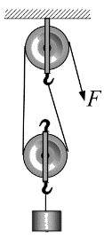
F=60N．不计绳重及滑轮与轴之间的摩擦．求
（1）动滑轮所受的重力G；
（2）小强做功的功率P；
（3）滑轮组的机械效率η．

27．（8分）近几年环保低碳风劲吹，混合动力汽车已成为车展上的“常客”．混合动力汽车启动时，内燃机并不工作，动力电池通过驱动电机向车轮输送能量；当高速行驶或动力电池储存电能过低时，内燃机启动，既可以向车轮输送能量，也可以同时给动力电池充电．当混合动力汽车在平直公路上以72km/h匀速行驶10min后，其内燃机消耗了汽油1.2kg，假设汽油完全燃烧所释放能量的一半转化为牵引力做功和给动力电池充电，其中动力电池储存的电能增加了7.2×10⁶J．试求：
（1）汽油完全燃烧所释放能量是多少焦耳？
（2）牵引力做功多少焦耳？牵引力的功率是多少？
（3）汽车受到的阻力是多大？（汽油的热值q=4.6×10⁷J/kg）

28．（8分）为保证润扬大桥以及过桥车辆的安全，工作人员在桥的入口处安装了“超载检测报警系统”．检测时，当车辆重量小于1×10⁵N时，绿灯亮、红灯灭，表示可以通行；当车辆重量大于等于1×10⁵N时，红灯亮、绿灯灭，表示禁止通行．系统中的电路元件如图（甲）所示，其中压敏电阻R_{x}在检测时承受车辆的全部重量，它的阻值随所受压力F变化的图像如图（乙）所示；R₀为定值电阻；电磁继电器线圈上标有“10Ω 40mA”.当流过线圈的电流大于等于30mA时，通电线圈的作用效果大于弹簧的作用效果，衔铁被吸下，动触点P和静触点M断开并和静触点N接通；电池组的电压为6V；绿灯规格为“220V 40W”，红灯规格为“220V 60W”.
(1) 请在图（甲）中用笔画线代替导线完成电路连接．（1分）
（2）电磁继电器线圈上标有“10Ω 40mA”,它的意思是指线圈的电阻是10Ω，允许通过的 （选填“最大”“最小”）电流是40mA，超过了会烧坏线圈.（1分）
（3）根据分析可以知道：_________（A/B）灯是红灯.（1分）
（4）定值电阻R₀的阻值为多大？（2分）
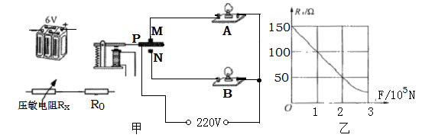
（5）一辆大型货车停在检测装置上5分钟，因其严重超载导致电磁继电器线圈中电流太大而被烧坏，超载车辆的总重至少是多大？这段时间内指示灯消耗的电能是多少？（3分）

参考答案
- 选择题
1.A 2.B 3.C 4.D 5.D 6.C 7.B 8.B 9.A 10.D 11.C 12.A
- 填空题
13.(1)水平;左;(2)31.4;(3);(4)
14.48 ^{O}C 液 放出
- 0.2 变大 变大
16.70；4400；2000．
17.拉力不在水平方向；水平方向匀速直线；变大
18.（1）垂直；（2）同一平面内；（3）入射光线AO的方向
19.360；75%
- 6 18 20
- 不可；6.72×10⁹；32．
三、解答题
22.图略
23.（1）0.524 （2）20 （3）0.2 （4）下沉 （5）用细针压蜡块使其全部浸没
24.（7分）（1） 10.0 ； （2） B （3） BCA
（4） 缩小 照相机 。（5） 能，光在折射时，光路是可逆的 。
25.（1）图略；（2）B；（3）0.65；（4）①S、S₁；②S、S₂；R₁；③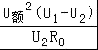．
26.（1）20N （2）60W （3）83%
27.解：（1）Q=mq=1.2kg×4.6×10⁷J/kg=5.52×10⁷J
答：汽油完全燃烧所释放能量是5.52×10⁷J
（2）W=Q﹣W₁=×5.52×10⁷J﹣7.2×10⁶J=2.04×10⁷J
P=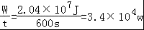
答：牵引力做功2.04×10⁷J，牵引力的功率是3.4×10⁴w
（3）F=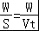=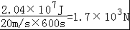
∵匀速
∴f=F=1.7×10³N
答：汽车受到的阻力是1.7×10³N
28．(1) 略………1分
（2）增大…………1分
（3）B…………1分
（4）90…………2分
（5）2×10⁵N…………1分
1.8×10⁴J…………2分

